Дополнительный материал для ученика №3

Макет дома из бумаги своими руками.
Созданием миниатюрных моделей (макетов) зданий обычно занимаются архитекторы. Прежде чем начать строительство дома или целого жилого комплекса нужно сделать его образец в масштабе. Настоящие архитекторы делают макеты из ПВХ (поливинилхлорида), а детали для будущих зданий вырезают на специальном фрезерном станке, которому задаётся определённая компьютерная программа.
Такой станок способен не только вырезать микроскопические детальки с ювелирной точностью, но и нанести на их поверхность сечение, имитирующее кирпичную кладку или другое покрытие. Благодаря этому достигается максимальная достоверность макета. Станок вырезает крошечные окна, двери и другие детали. После этого архитектор соединяет их между собой при помощи растворителя, который расплавляет края ПВХ-пластин и намертво скрепляет их друг с другом.
Всё то же самое можно сделать и дома, но только без фрезерного станка, ПВХ и растворителя, а с помощью картона, бумаги, ПВА клея и ножниц.
Как сделать макет дома своими руками с помощью элементарного набора канцелярских принадлежностей?

Что нужно для работы
Чтобы сделать макет дома, вам потребуются такие инструменты:
• плотная белая/цветная бумага формата А4 (несколько листов);
• картон того же размера;
• острый строительный нож (им удобно вырезать стены здания, а затем прорезать в них маленькие окошечки и двери);
• кисточка для клея;
• клей ПВА;
• деревянная или пластиковая доска для лепки (на ней удобно вырезать детали, чтобы не повредить стол);
• ножницы;
• карандаш;
• линейка.
Можно использовать также обычный бытовой фен для ускоренной сушки склеенных деталей. Вырезать здание можно как из бумаги, так и из картона. Последний вариант − более надежный, но работать с ним немного труднее. Можно весь макет вырезать из бумаги, а затем закрепить его на нескольких «несущих» стенах из картона (фото). Это укрепит всю конструкцию и придаст ей больше устойчивости.

Создание схемы будущего здания
Создавать стены будущего здания можно при помощи такой схемы, как на фото ниже. Это буквально всё здание полностью, но в развороте. Стоящие рядом стены можно сделать слитными и не разрезать. Их нужно будет просто потом согнуть, образуя углы здания.
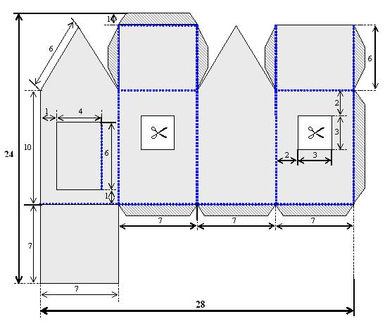
Сразу же наметьте места расположения будущих окон. Они должны быть на одном уровне. Не забудьте оставить небольшие отступы по бокам и внизу стен, как на схеме. После с их помощью можно будет соединить детали конструкции друг с другом. Всё здание следует делать в масштабе, чтобы в дальнейшем стены, крыша и другие части дома были пропорциональными.

Изготовление макета
После того как вся схема будет расчерчена на бумаге, останется только вырезать будущее здание, согнуть линии, отмеченные синей пунктирной чертой и прорезать строительным ножом окошки. Используйте доску для лепки. На ней и вырезать детали из картона, и склеивать их потом гораздо удобнее.
Схема, представленная на фото выше, подойдет для производства самых простых домиков.
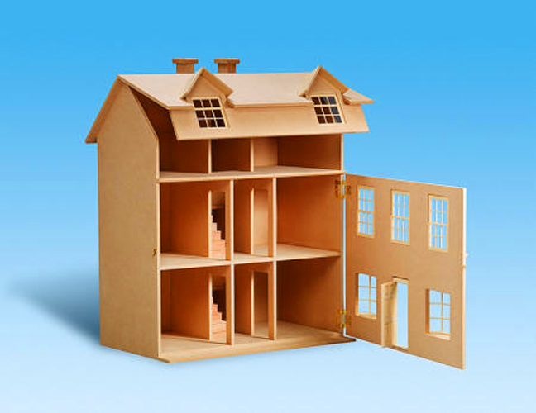
Чтобы сделать такой макет, желательно использовать самый плотный картон, какой только сможете найти. Чтобы часть стены открывалась, применяется соответствующее крепление (такое можно найти в старых шкатулках советского производства) или просто согнутый пополам кусочек картона. Таким же образом можно сделать открывающимися и двери.
Делаем деревья и траву
Чтобы макет выглядел более достоверно и можно было визуально оценить его масштаб, подставку из картона желательно украсить зеленью: травой и деревьями. Для этого потребуется:
• баллончик зелёной краски;
• акриловая краска нескольких зелёных оттенков;
• высушенные веточки (сухостой);
• кусочек поролона;
• клей;
• шило;
• кисть для краски.
Сначала в любой ненужной ёмкости следует смешать несколько тонов зелёной акриловой краски (тёмные и светлые, для достижения максимального эффекта достоверности). После этого надо нарезать поролон на небольшие кусочки и как следует пропитать их этой краской. Когда поролон окрасится, оставляем его на сутки сохнуть.

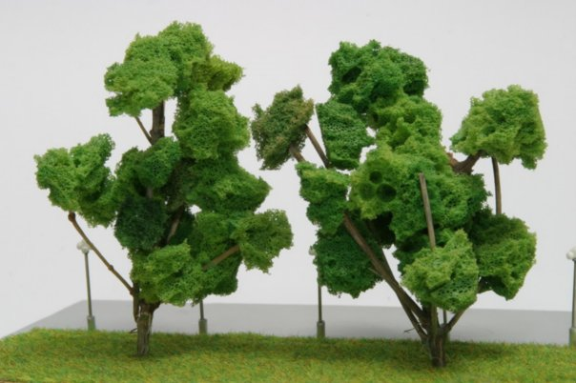
Просушенный поролон нарезаем на такие мелкие кусочки, чтобы они буквально напоминали крошку. Она и будет нашей травой. После этого картонную подставку хорошо прокрашиваем несколько раз зеленью, а когда краска высохнет, покрываем её толстым слоем клея. На мокрый клей насыпаем зелёную поролоновую крошку в произвольном порядке. Трава готова.
Когда клей полностью высохнет, в картонном основании шилом нужно проделать несколько отверстий. Очень аккуратно, чтобы не повредить весь макет. Сухие веточки красим зелёной краской из баллончика и втыкаем в отверстия в подставке. Теперь и деревья заняли свое место. Благодаря всей этой растительности наш макет здания из бумаги выглядит более реалистично.

При составлении использовались материалы строимсвоимируками.рф (Дата обращения 07.11.2017)

